NAVODILA ZA SPLETNE UČILNICE

- Poiščete spletno stran Osnovne šole Preserje pri Radomljah.

- V desnem zgornjem kotu kliknete na rdeči gumb, kjer piše spletne učilnice.
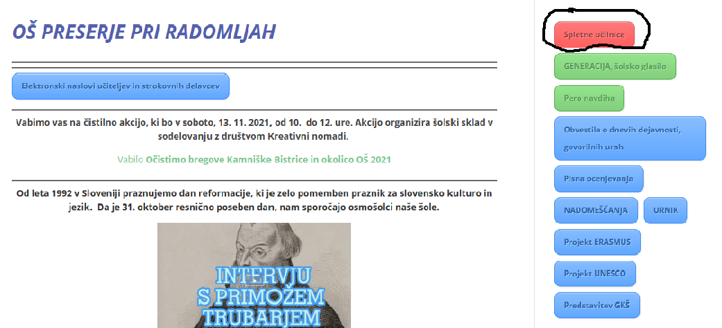

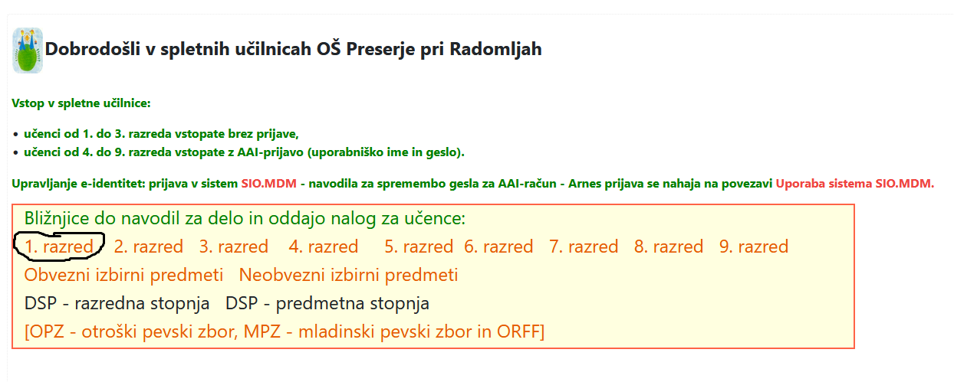
- S klikom se prikaže naslednja stran, kjer kliknete na 1. razred.

- Na naslednji strani kliknete mapo vsebina učnih ur 1. b.

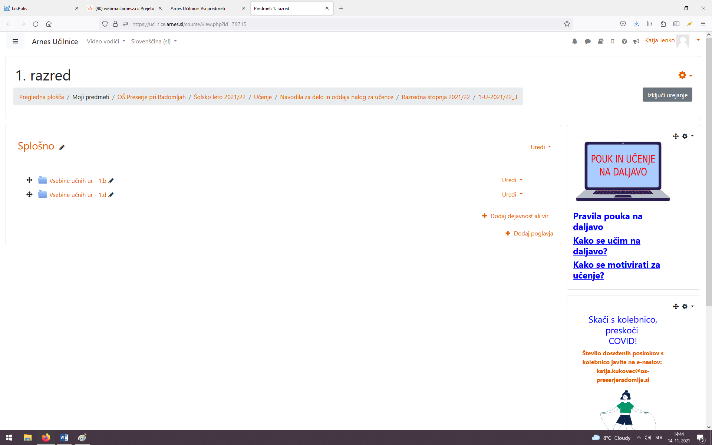

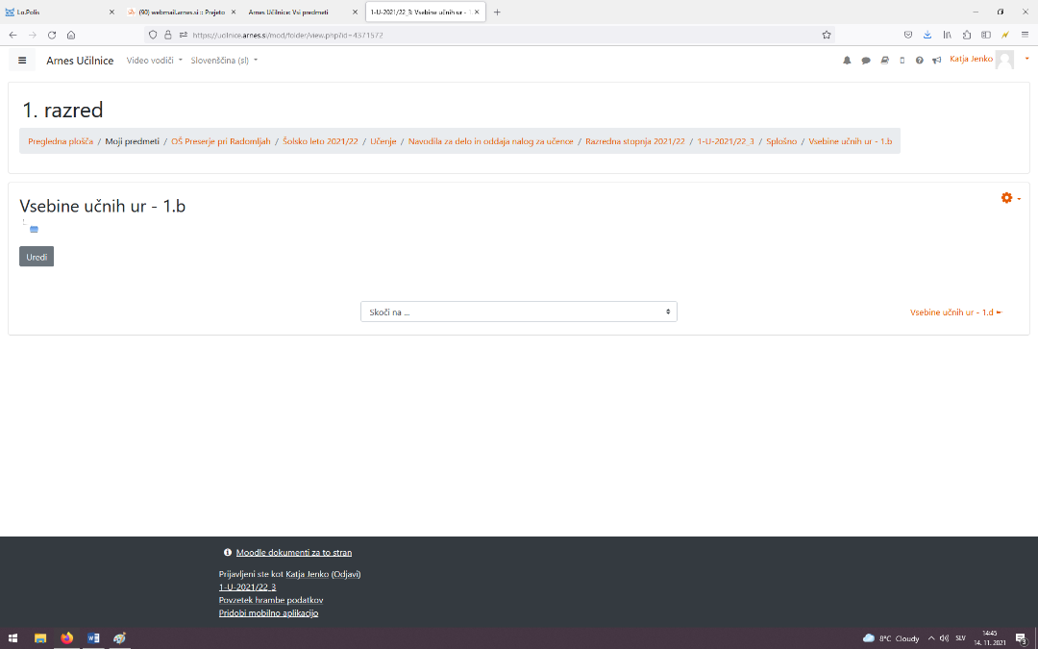
- Tukaj se vam bodo prikazale po dnevih naložene vsebine in gradiva.

